**新 书 推 荐**

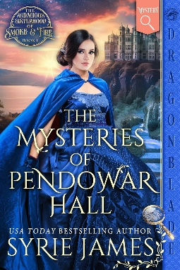**中文书名：《彭多瓦庄园之谜》**

**英文书名：THE MYSTERIES OF PENDOWAR HALL**

**作 者：Syrie James**

**出 版 社：Dragonblade Publishing**

**代理公司：Context/ANA/Winney**

**页 数：332页**

**出版时间：2025年2月**

**代理地区：中国大陆、中国台湾**

**审读资料：电子稿**

**类 型：惊悚悬疑**

**内容简介：**

**彭多瓦庄园之谜**

戴安娜·泰勒是一位聪明活泼的家庭教师，她被派往康沃尔郡的彭多瓦庄园去教导教母的侄女，并调查前任男爵的离奇死亡。但是，在调查过程中，戴安娜与正因伤回家休养的法尔布鲁克船长二人产生了情愫。在充斥着美人鱼诅咒这一可怕传说的神秘氛围下，法尔布鲁克船长究竟隐藏着什么秘密？戴安娜能相信这个偷走她芳心的男人吗？很快，戴安娜因要揭开凶手的真面目而深陷危险之中，因为有人决心在她发现真相之前结束她的生命.......

《彭多瓦庄园之谜》是一部融合了浪漫、悬疑与奇幻元素的小说，讲述了一段在古老诅咒与复杂情感交织下的探索之旅，以及主角如何在爱与真相的抉择中，最终找到属于自己的光明未来。

**作者简介：**



**塞丽雅·詹姆斯（Syrie James）**是十三部广受好评的历史小说、爱情小说和青少年小说的作者，这些作品曾位列国际畅销书、《今日美国》畅销书和亚马逊畅销书榜单之中，并获得过无数奖项。她的作品以 20 多种语言出版。

**感谢您的阅读！**

**请将反馈信息发至：版权负责人**

**Email**：[Rights@nurnberg.com.cn](mailto:Rights@nurnberg.com.cn)

安德鲁·纳伯格联合国际有限公司北京代表处

北京市海淀区中关村大街甲59号中国人民大学文化大厦1705室, 邮编：100872

电话：010-82504106, 传真：010-82504200

公司网址：[http://www.nurnberg.com.cn](http://www.nurnberg.com.cn/)

书目下载：<http://www.nurnberg.com.cn/booklist_zh/list.aspx>

书讯浏览：<http://www.nurnberg.com.cn/book/book.aspx>

视频推荐：<http://www.nurnberg.com.cn/video/video.aspx>

豆瓣小站：<http://site.douban.com/110577/>

新浪微博：[安德鲁纳伯格公司的微博_微博 (weibo.com)](https://weibo.com/1877653117/profile?topnav=1&wvr=6)

微信订阅号：ANABJ2002

